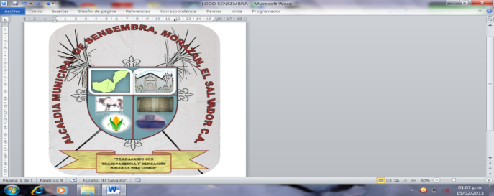

Alcaldía Municipal de Sensembra, Departamento
De Morazán, El Salvador, C.A.
Tel. 2619-9400. Email: uaipsensembra@gmail.com

ACTA DE INEXISTENCIA

La Alcaldía Municipal de Sensembra, comunica a la población en general, lo siguiente:

En el marco del cumplimiento de la Ley de Acceso a la Información Pública, todas las instituciones del Estado, estamos obligadas a poner a disposición de los usuarios, la información que se genera, gestiona o administra, como resultado del quehacer diario de la administración pública.
En este contexto, se determina que de conformidad a lo señalado en el Art. 10 numeral 9 de la LAIP, y que literalmente dice, que debe publicarse: "Las memorias de labores y los informes que por disposición legal generen los entes obligados". Por lo anterior, dicha información, es de carácter inexistente dentro de nuestra institución, con base al art. 73 de la LAIP, en vista que, para el año 2019, no se ha elaborado memoria de labores.
Y no habiendo más que hacer constar, firmo y sello la presente acta de inexistencia, en el municipio de Sensembra, a los treinta y un días del mes de diciembre del año dos mil diecinueve. -

Delmi Nohemi Pérez Vásquez
Oficial de Información
Alcaldía Municipal de Sensembra

